TÀI LIỆU HƯỚNG DẪN SỬ DỤNG HỆ THỐNG SMARTQUEUE
(Hệ thống Quản lý Hàng đợi Thông minh)
1. Giới thiệu chung
SmartQueue là hệ thống quản lý hàng đợi dành cho bệnh viện và phòng khám, hỗ trợ các tính năng lấy số, gọi số, hiển thị thông tin và báo cáo thống kê [1]. Hệ thống bao gồm các phân hệ chính:
• Kiosk: Cấp số tự động (số thường/ưu tiên) [1].
• Calling Desk: Bàn gọi số dành cho bác sĩ/nhân viên [1].
• TV Display: Màn hình hiển thị số thứ tự [2].
• Admin Dashboard: Quản trị cấu hình hệ thống [2].
--------------------------------------------------------------------------------
2. Đăng nhập hệ thống
Người dùng truy cập vào hệ thống thông qua giao diện web hoặc ứng dụng.
• Giao diện: Nhập "Tên đăng nhập" và "Mật khẩu" tại màn hình đăng nhập có logo QMS [3].
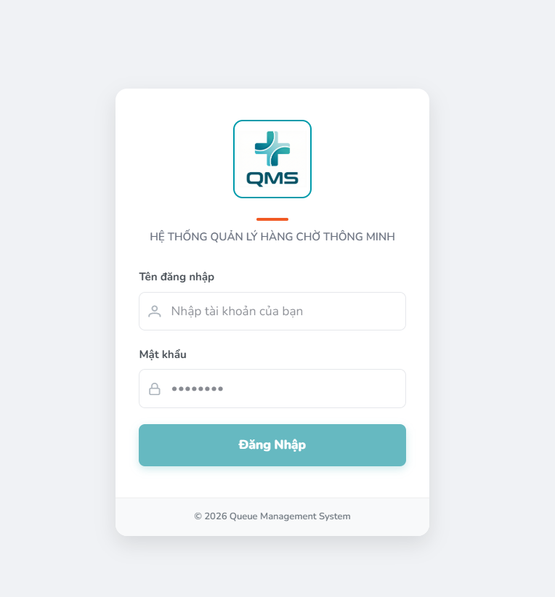
• Sau khi đăng nhập thành công, tùy vào quyền hạn (Admin, Bác sĩ, Kiosk), hệ thống sẽ chuyển đến trang chức năng tương ứng.
--------------------------------------------------------------------------------
3. Hướng dẫn dành cho Quản trị viên (Admin)
Trang quản trị cung cấp toàn quyền thiết lập hệ thống [4], [5].

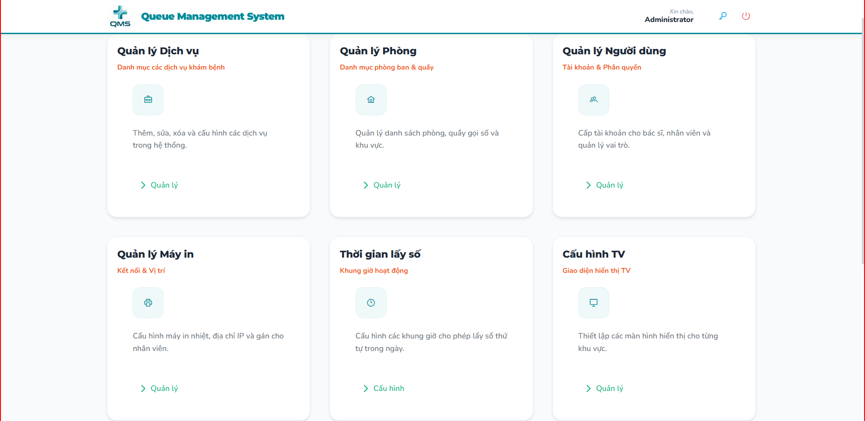

3.1. Quản lý Dịch vụ (Services)
Nơi khai báo các dịch vụ khám chữa bệnh.
• Truy cập: Menu "Quản lý Dịch vụ" [4].

• Thao tác:
◦ Xem danh sách dịch vụ (Mã, Tên, Thứ tự hiển thị) [6].

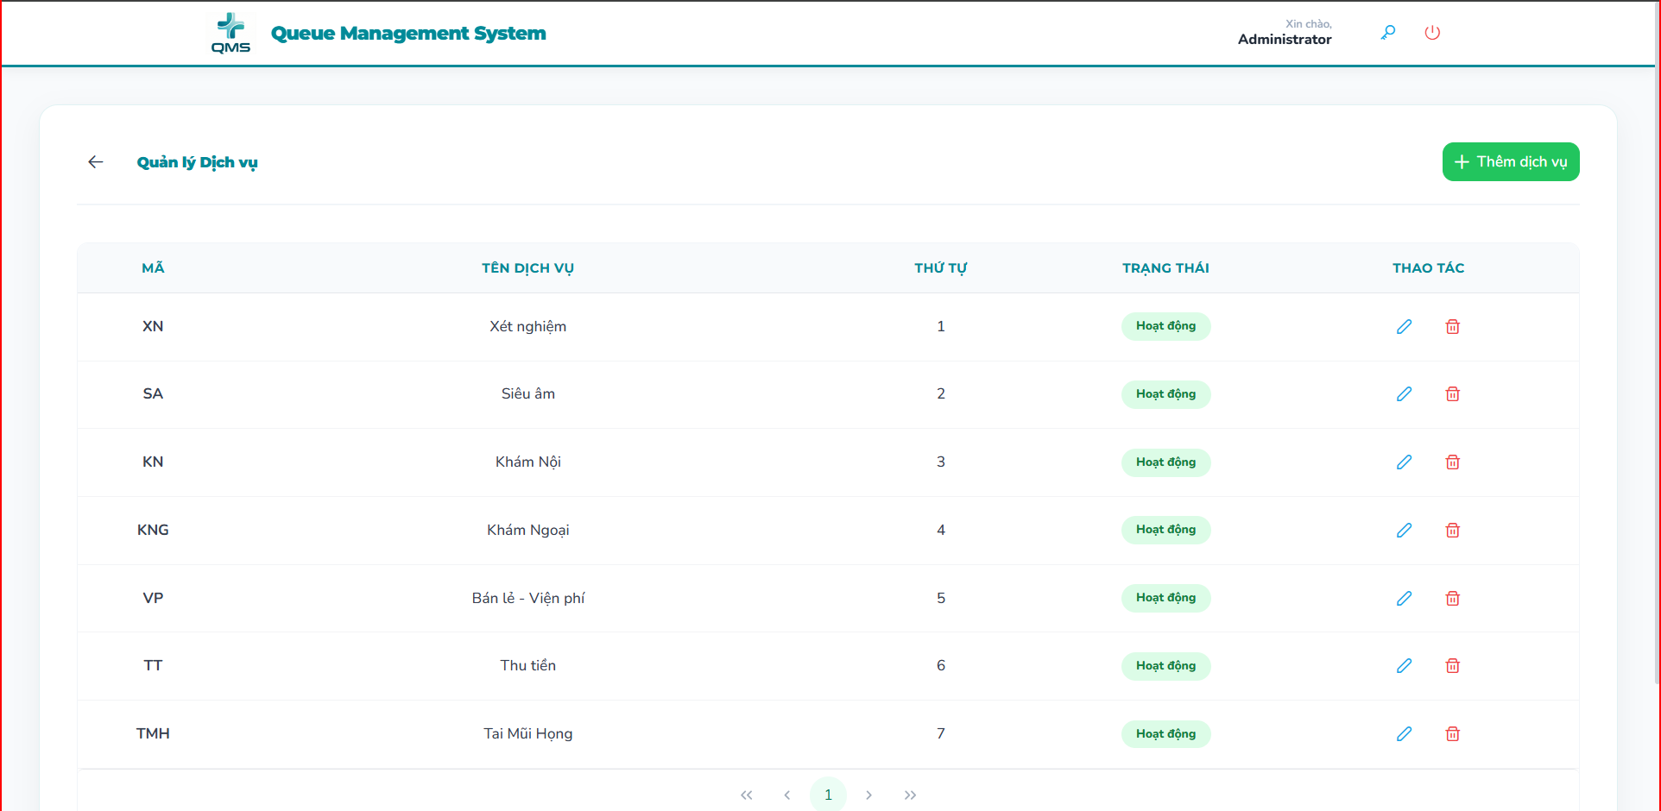

◦ Thêm mới hoặc Chỉnh sửa dịch vụ: Nhập Mã dịch vụ (VD: XN, SA), Tên dịch vụ, Thứ tự hiển thị và trạng thái hoạt động [7], [8].

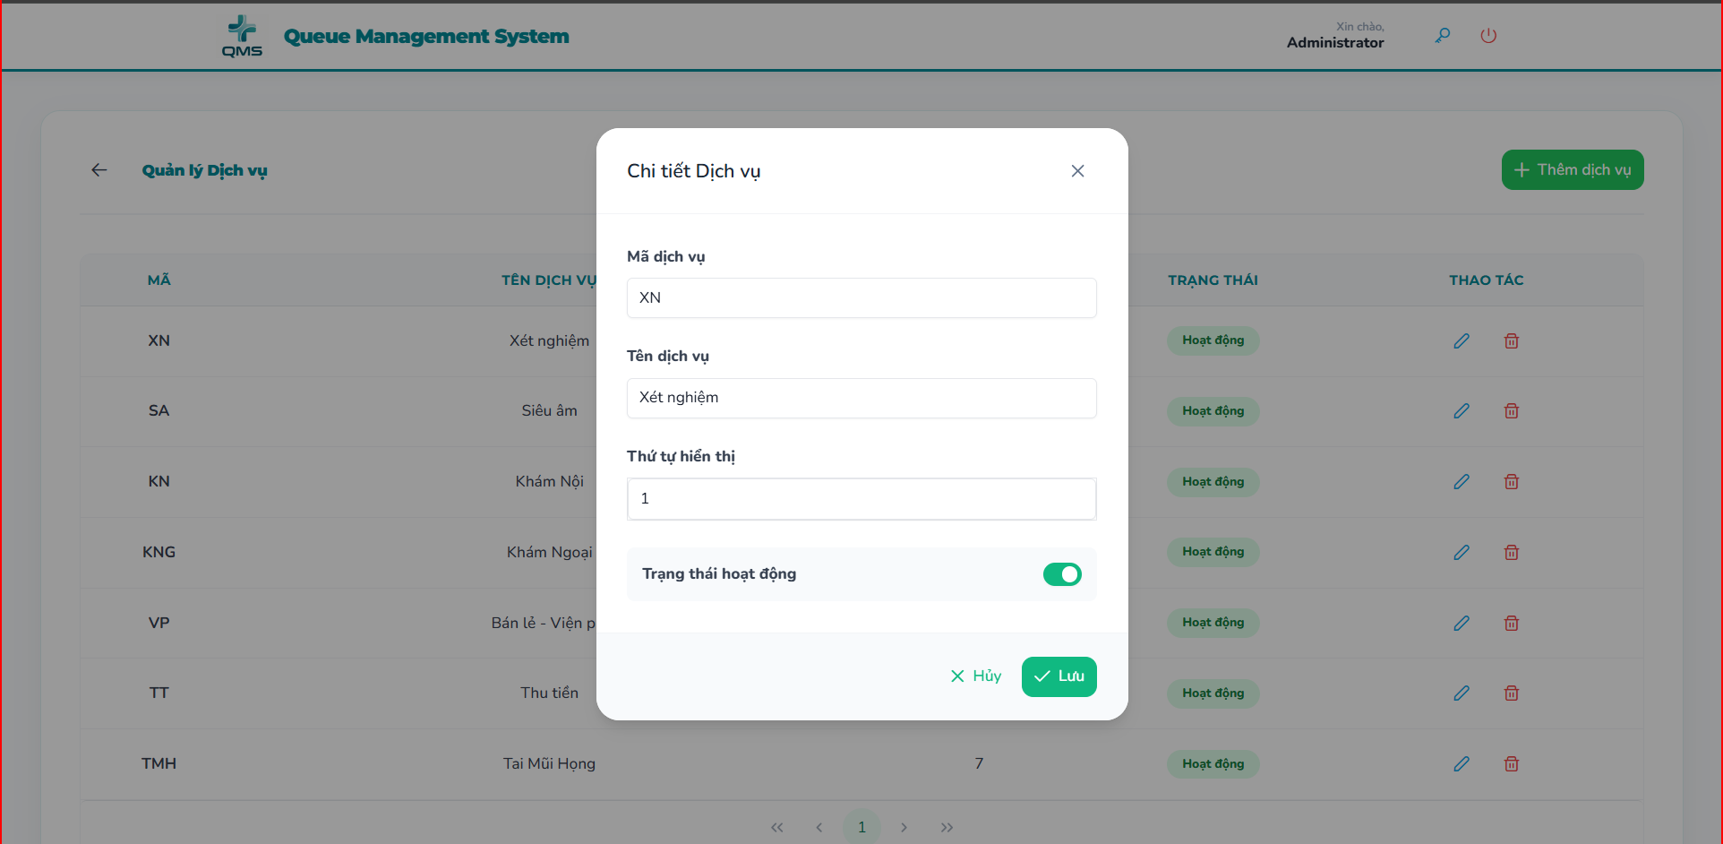

3.2. Quản lý Phòng / Quầy
Thiết lập các phòng khám hoặc quầy phục vụ và gán dịch vụ tương ứng.
• Truy cập: Menu "Quản lý Phòng" [4].

• Thao tác:
◦ Thêm/Sửa phòng: Nhập Mã phòng, Tên phòng (VD: Phòng 2, Quầy 01), chọn "Dịch vụ phụ trách" (VD: Khám Nội) và giới hạn số lượng hàng đợi tối đa [9], [10].

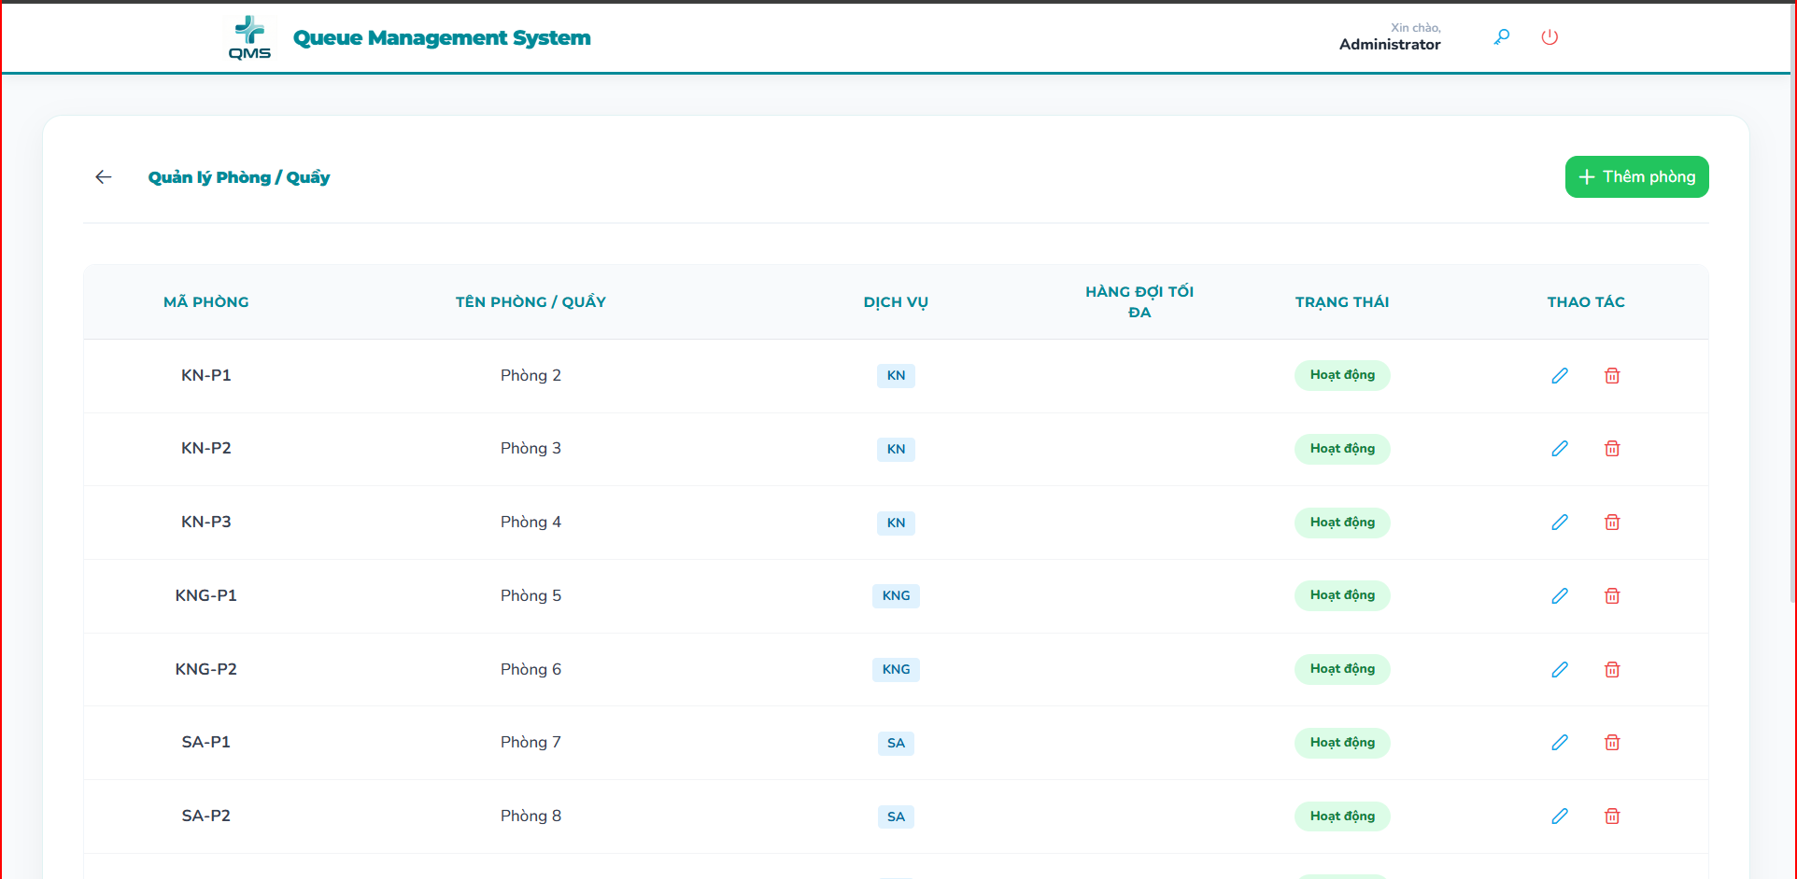

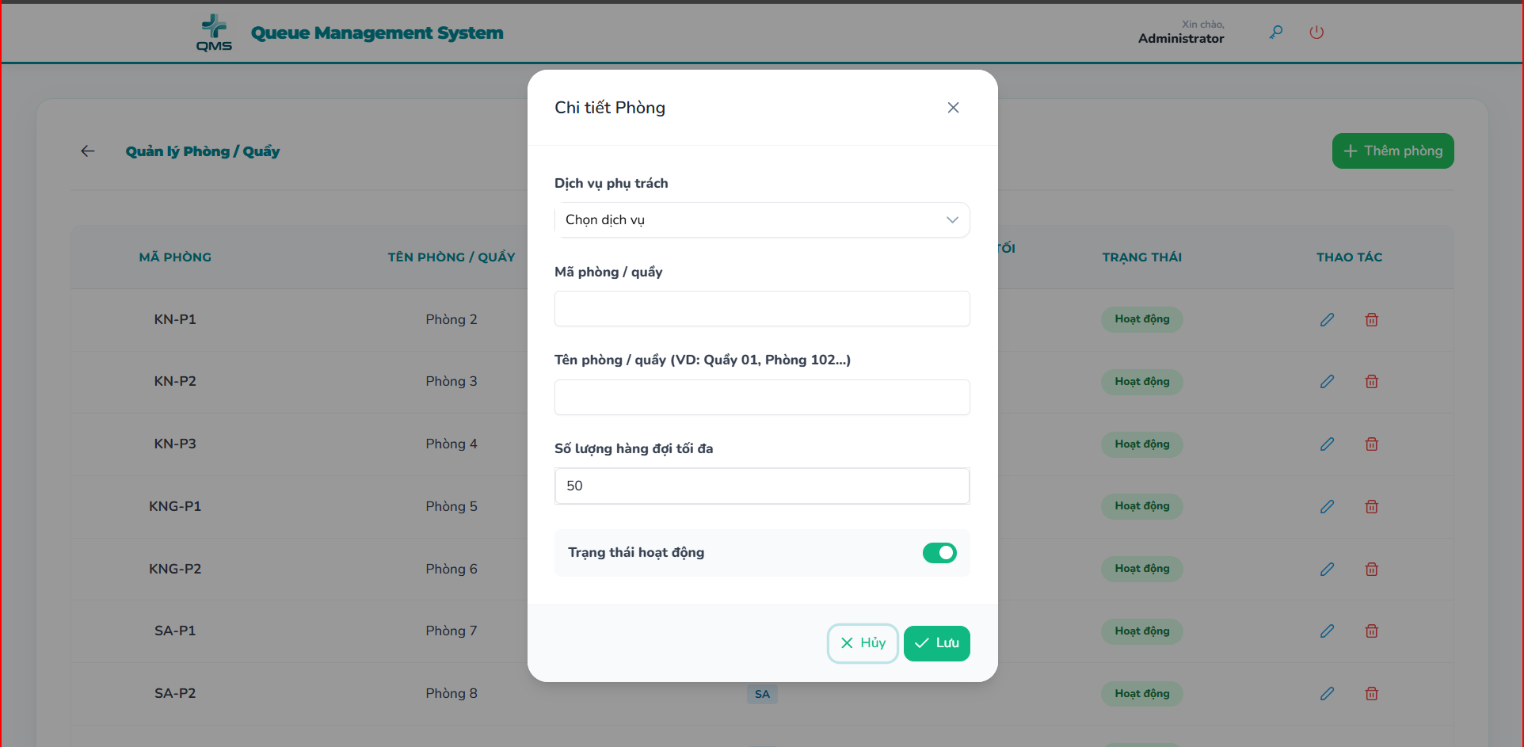

◦ Danh sách hiển thị rõ dịch vụ nào thuộc phòng nào [11].
3.3. Quản lý Người dùng (Users)
Cấp tài khoản cho bác sĩ, nhân viên và các thiết bị (Kiosk, TV).
• Truy cập: Menu "Quản lý Người dùng" [4].

• Các vai trò (Roles): Quản trị viên, Bác sĩ/Nhân viên quầy, Màn hình Kiosk, Màn hình TV, Nhân viên cấp số [12].

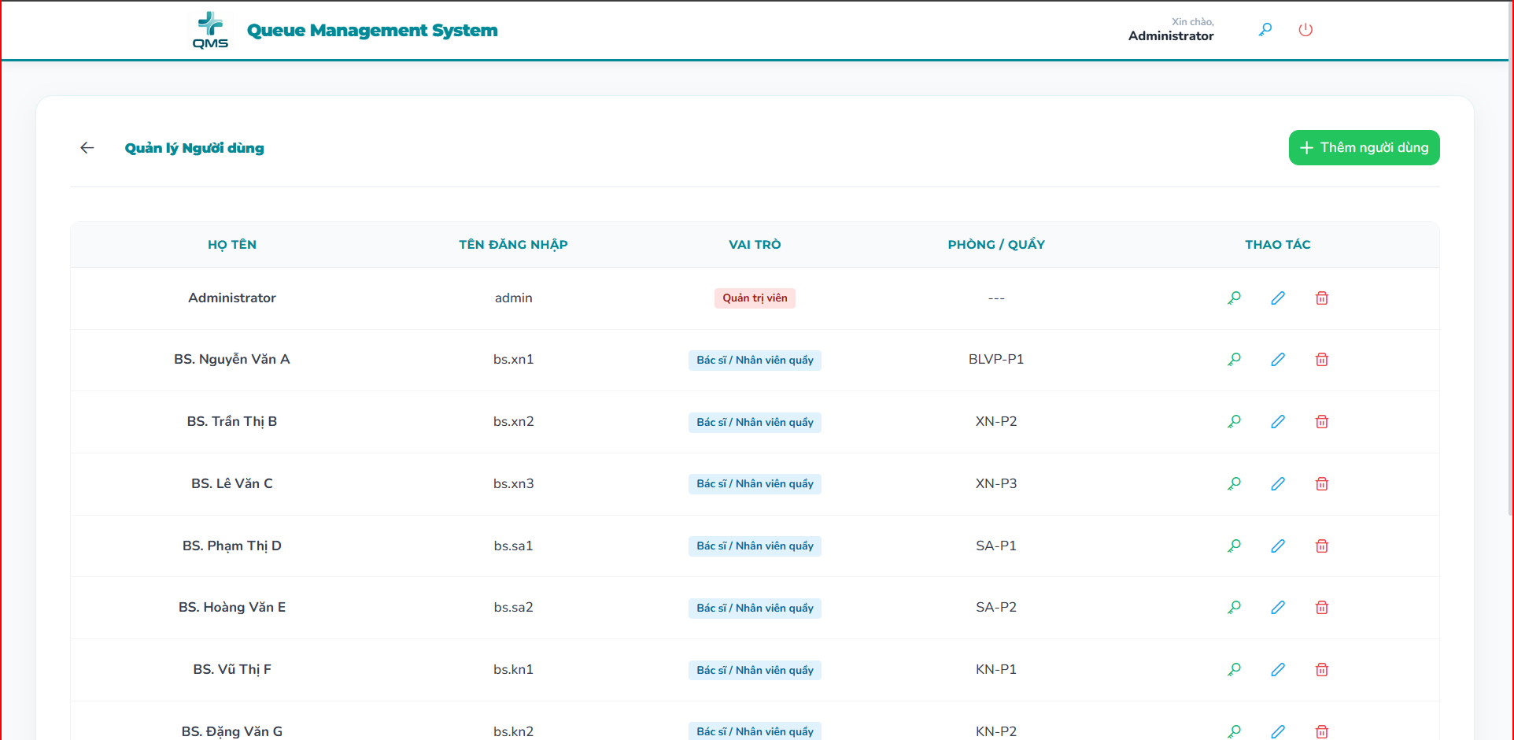
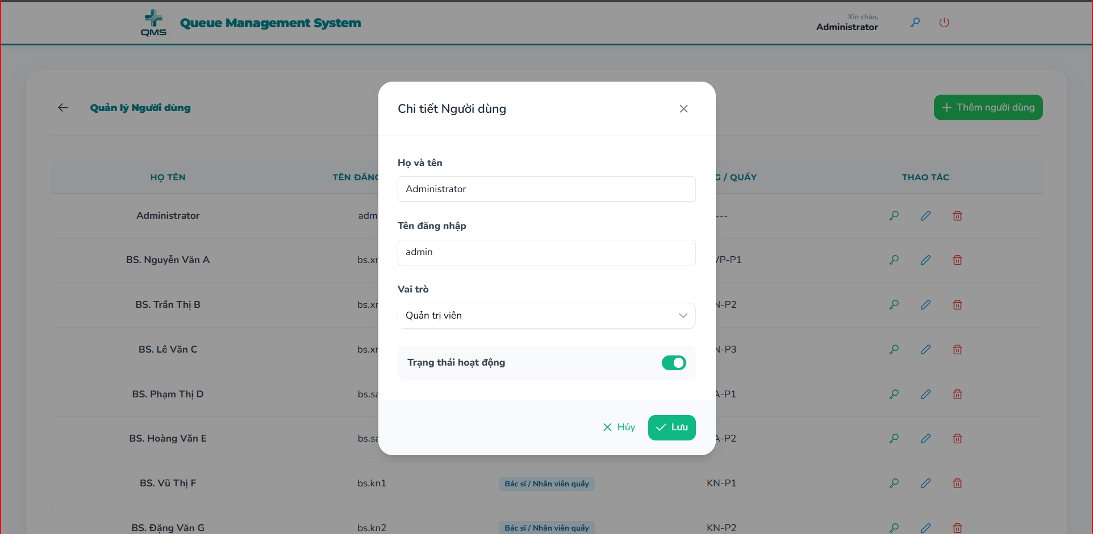

• Thao tác:
◦ Tạo tài khoản mới: Nhập Họ tên, Tên đăng nhập, Vai trò [13].

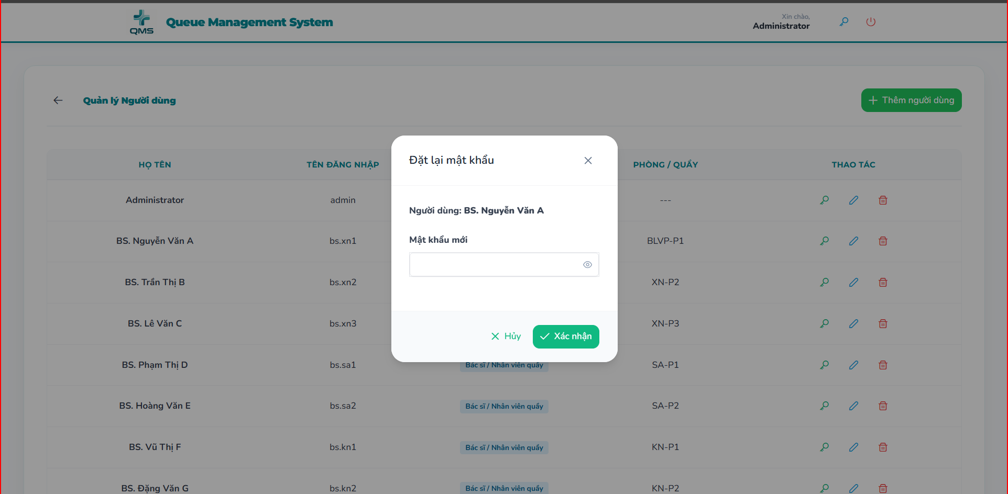

◦ Đặt lại mật khẩu cho nhân viên nếu cần thiết [14].
◦ Cấu hình Kiosk: Với tài khoản Kiosk, có thể gán cố định máy in (VD: Máy in Sảnh chính) [15].
3.4. Quản lý Máy in & Cấu hình TV

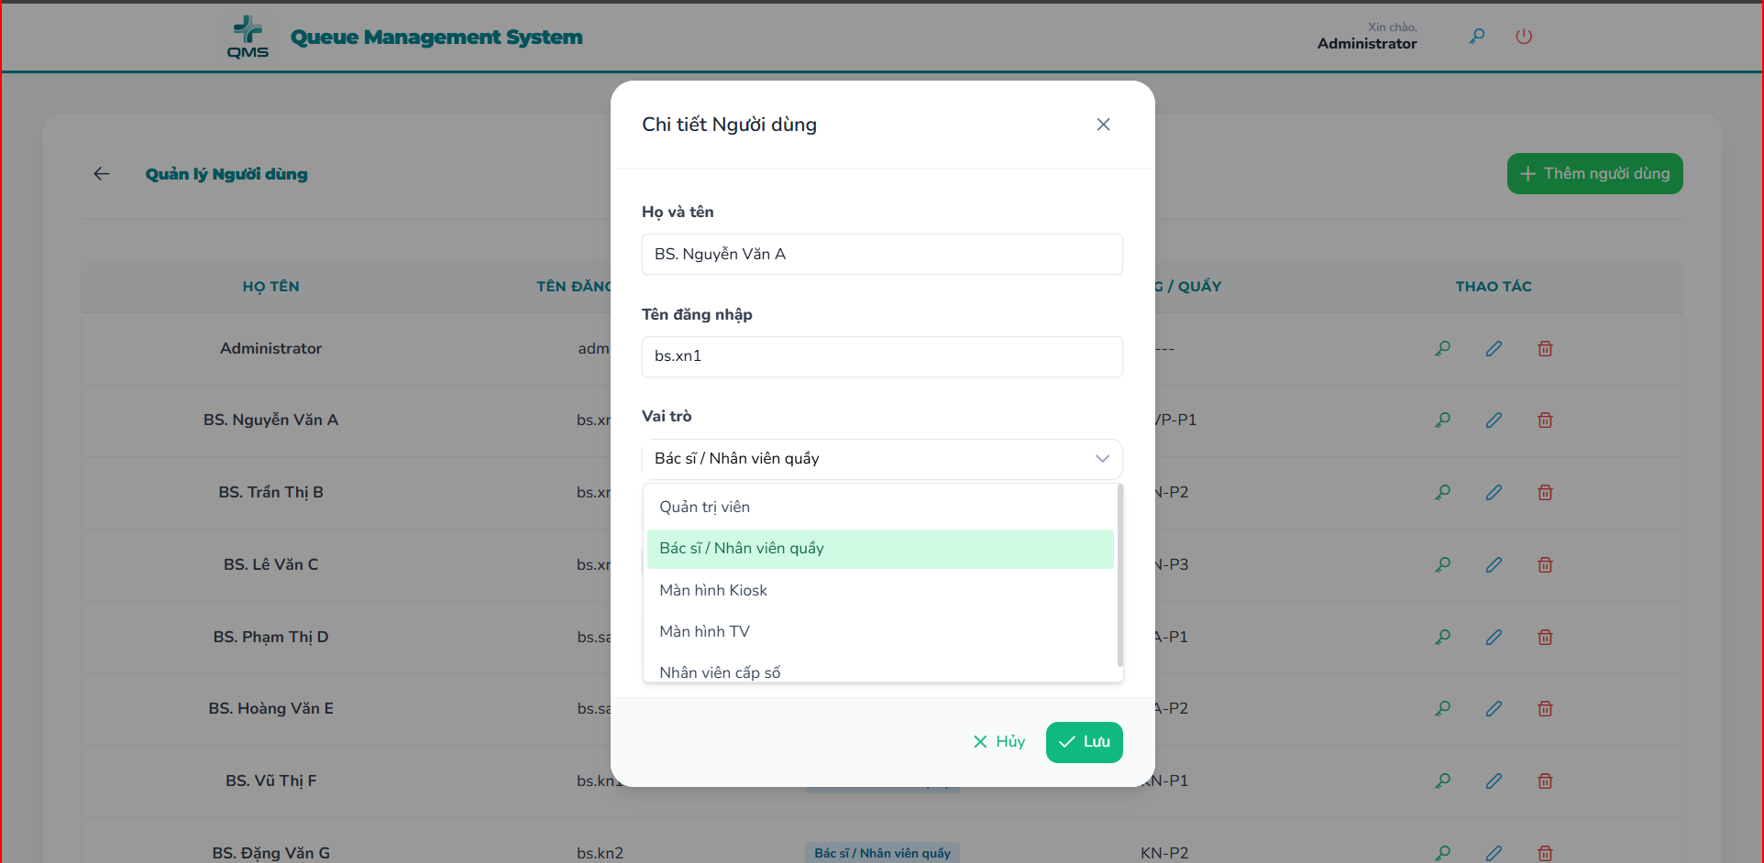

• Máy in: Khai báo tên máy in, địa chỉ IP (để in qua mạng LAN) và vị trí đặt [16], [17], [18].

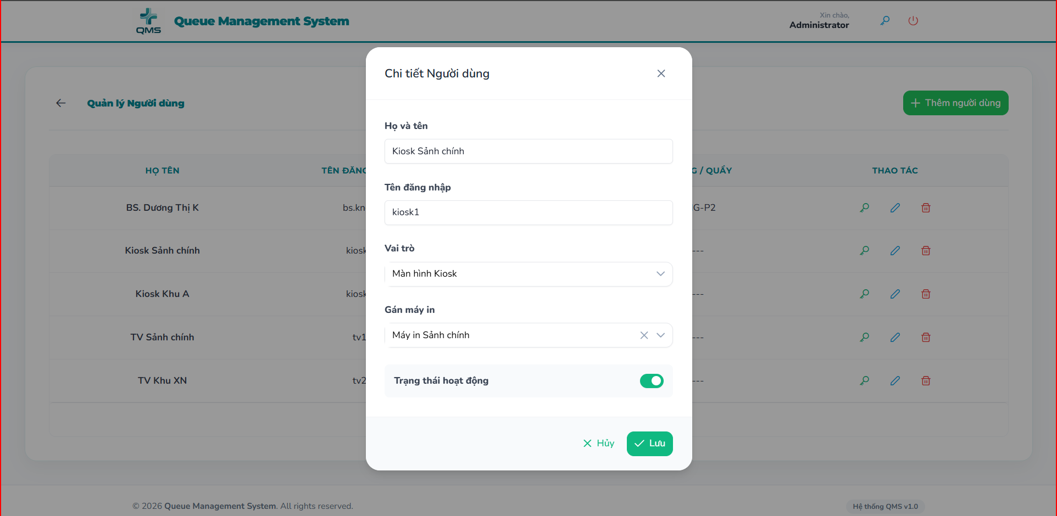

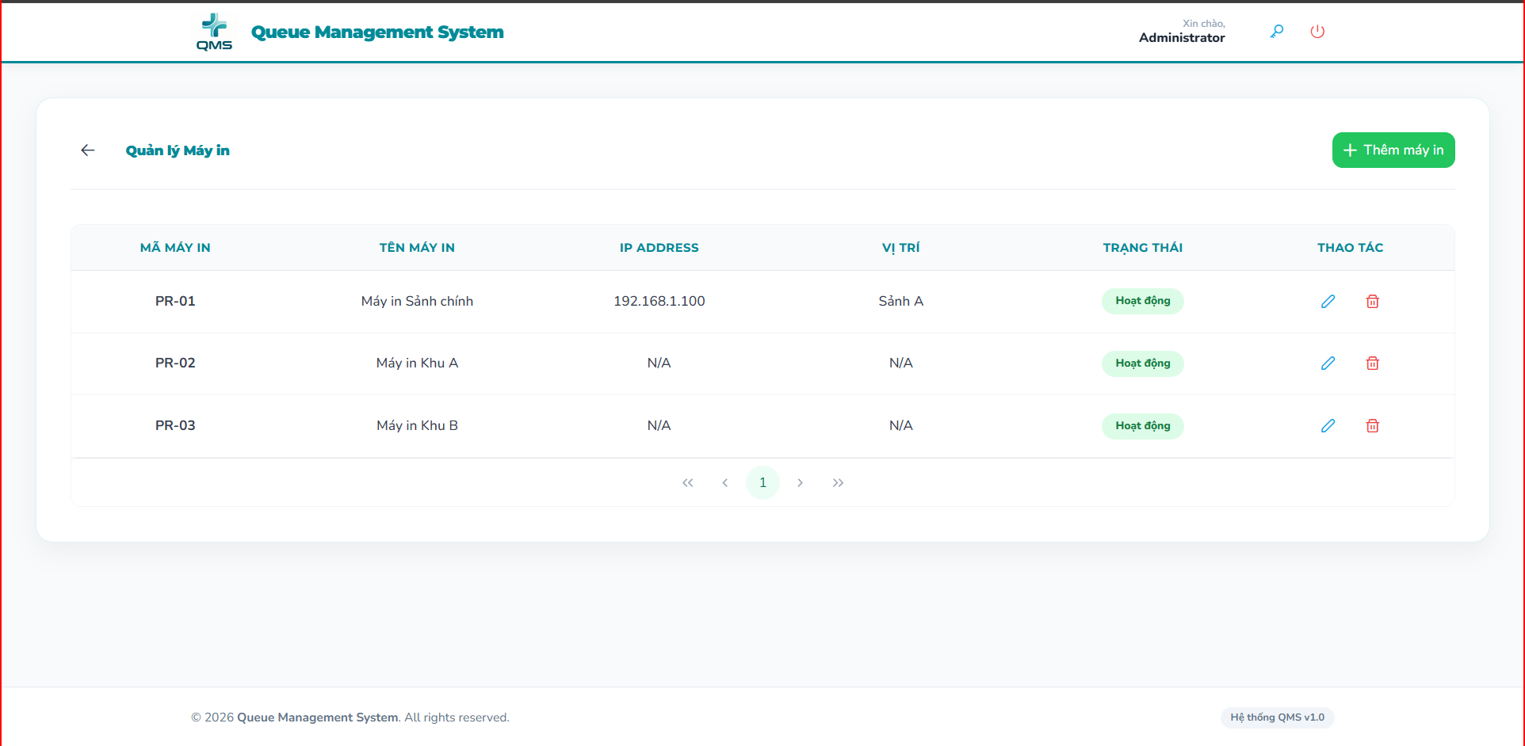

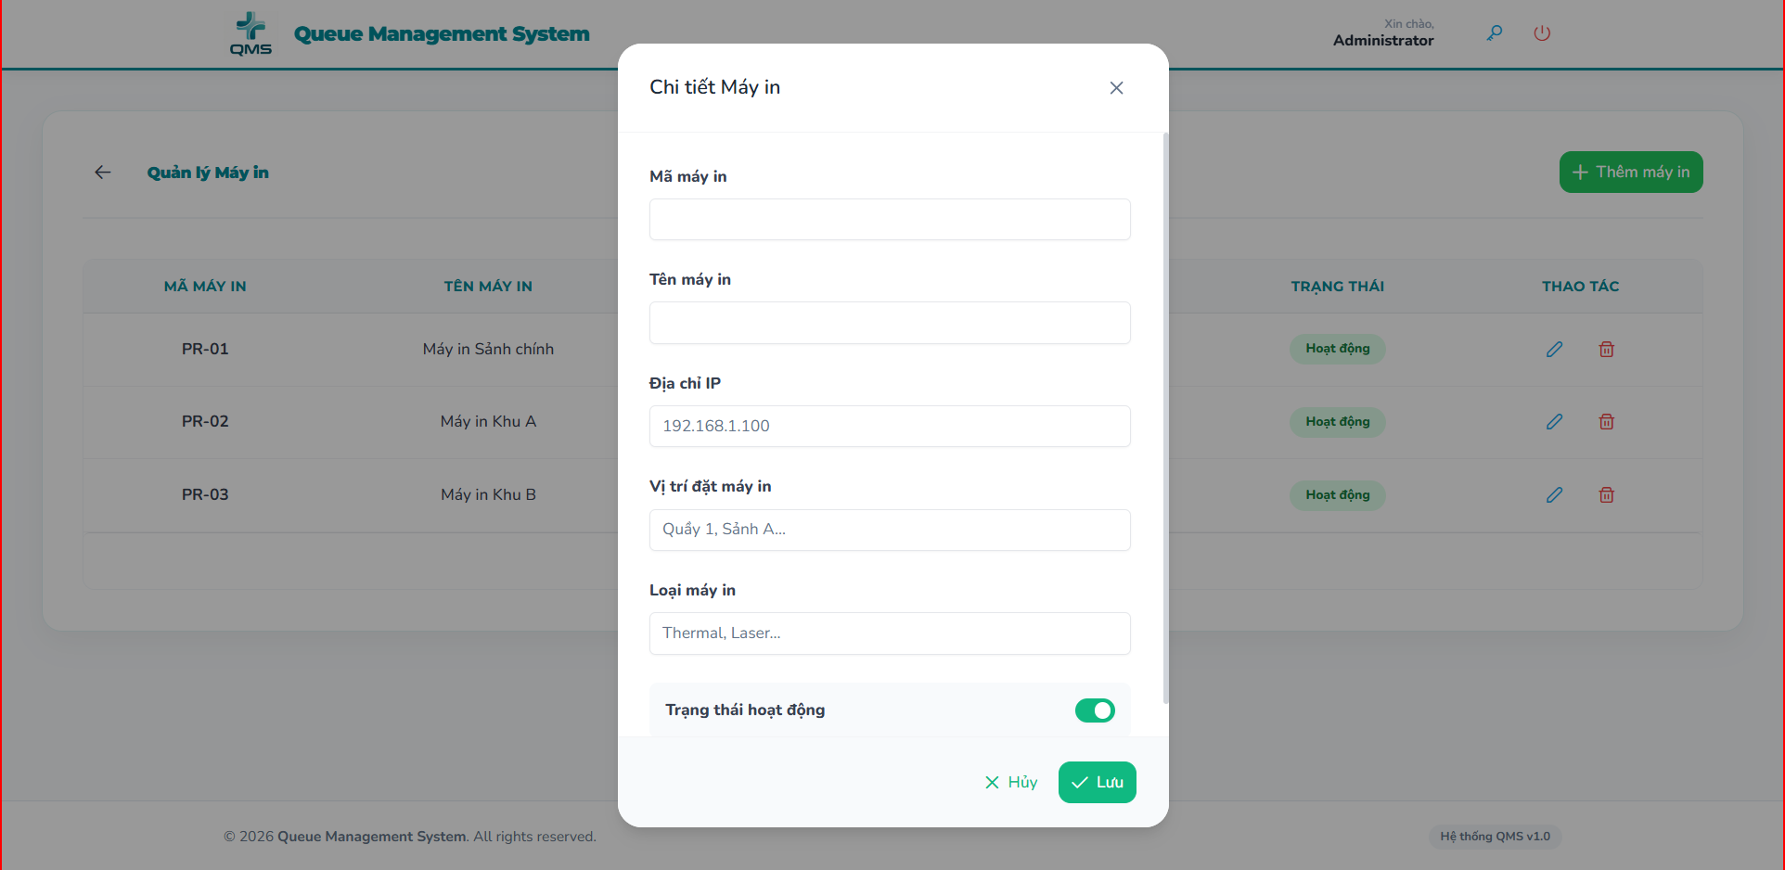

• Cấu hình TV:
◦ Thiết lập giao diện hiển thị cho từng khu vực (VD: TV Sảnh chính, TV Khu xét nghiệm) [19].

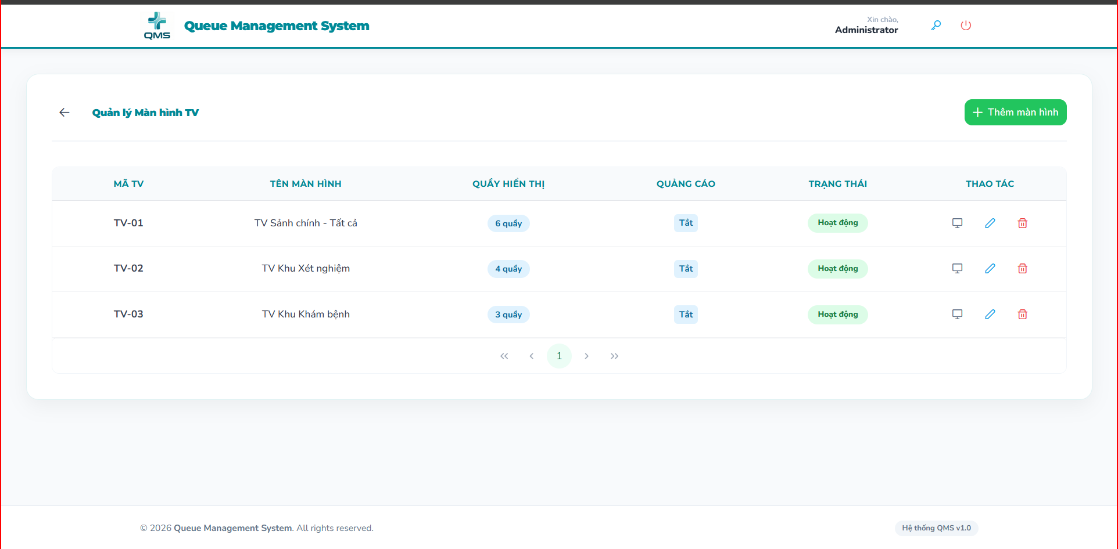

◦ Tùy chỉnh bố cục: Chọn các quầy cần hiển thị trên TV, chỉnh cỡ chữ, màu sắc (Header, Footer, Main) [20], [21], [22].

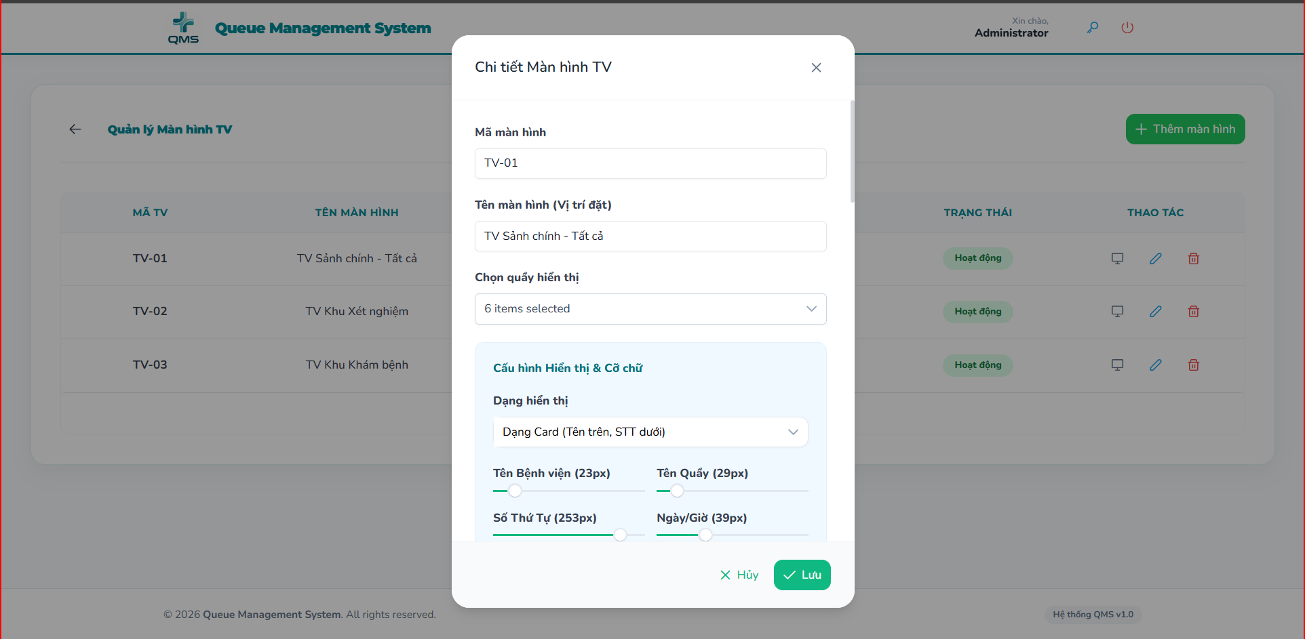

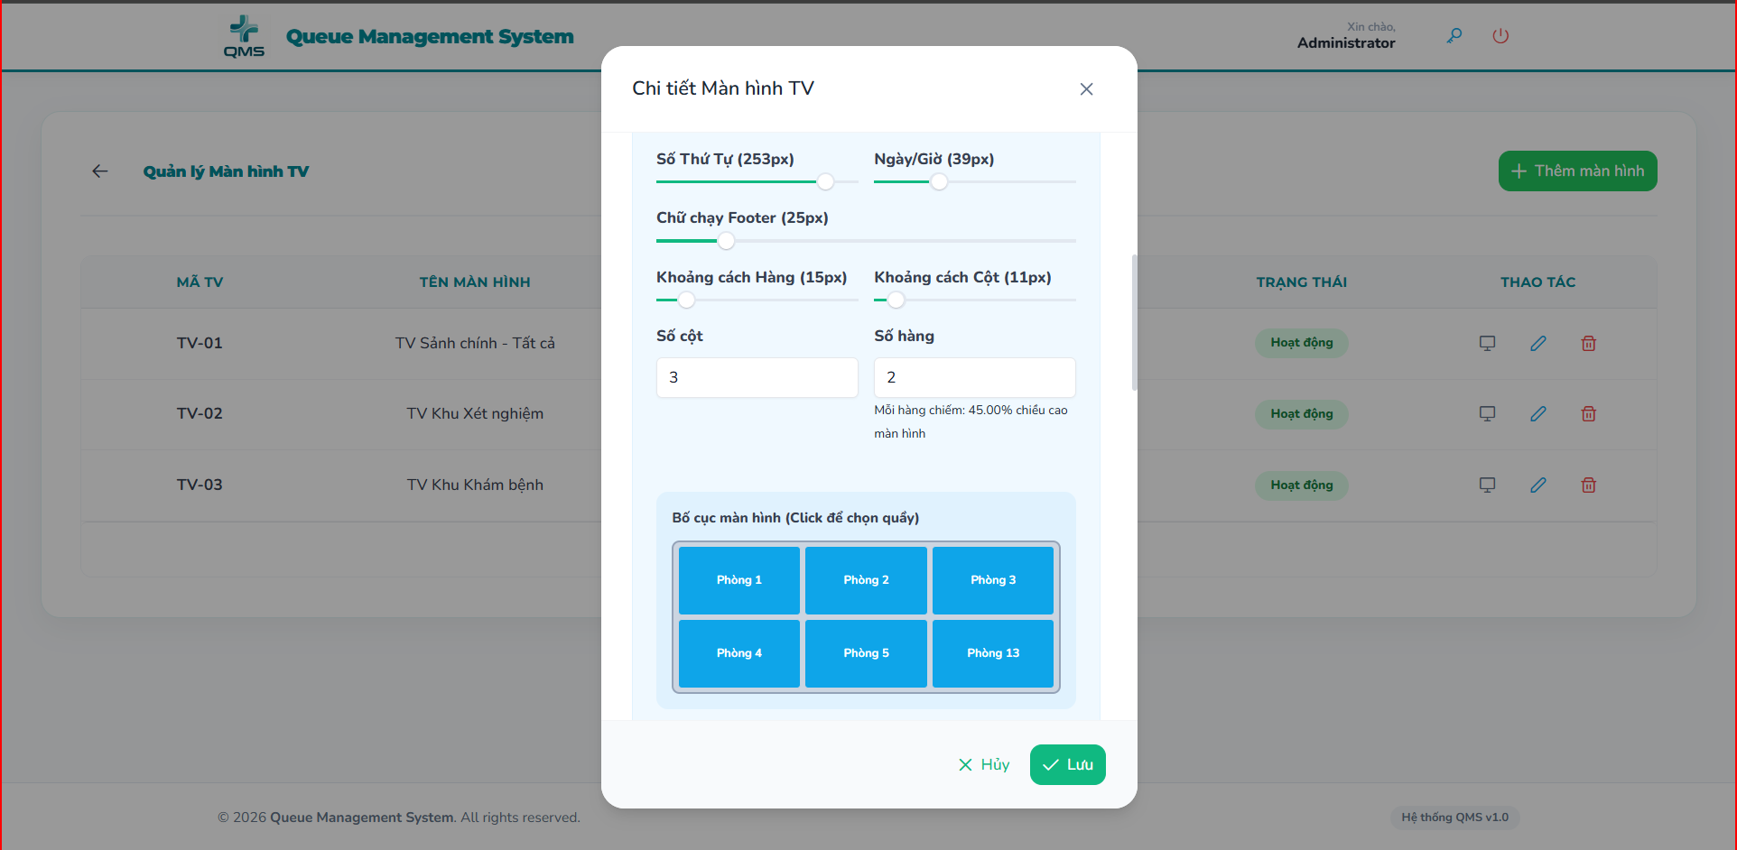

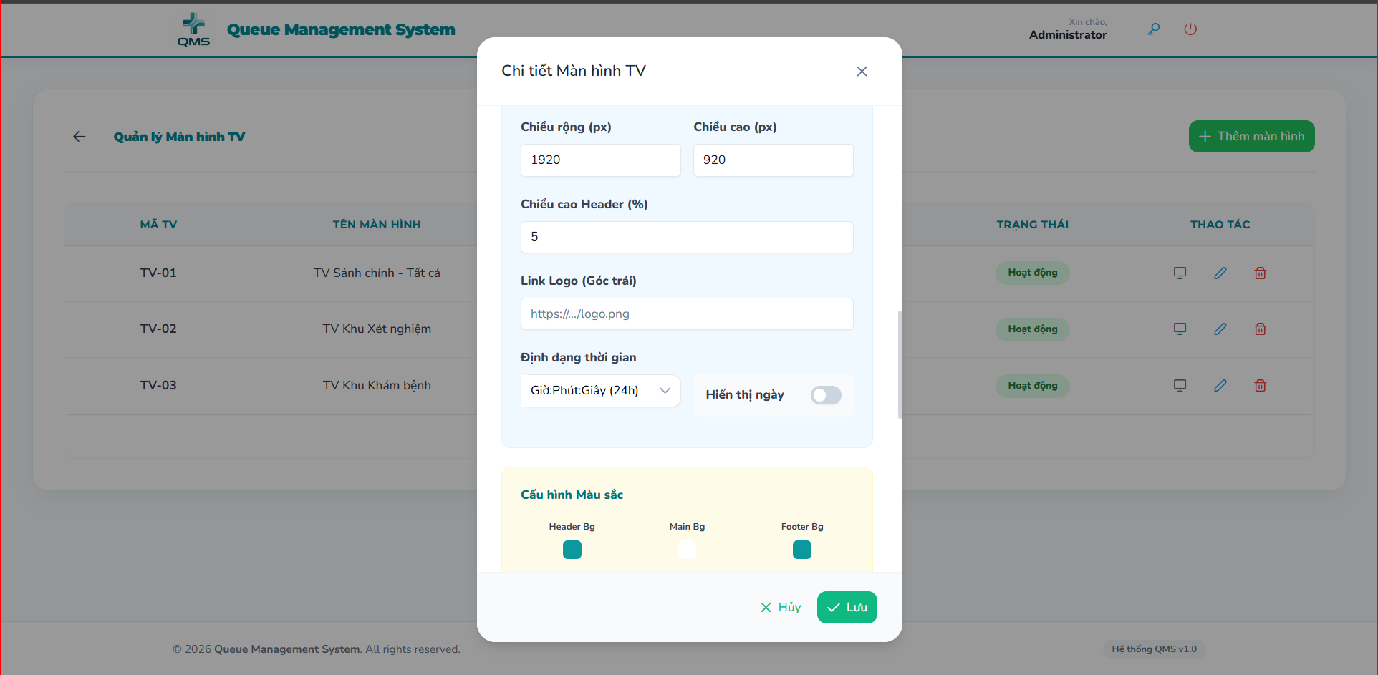

◦ Cài đặt nội dung chạy chữ (Footer) hoặc kích hoạt video quảng cáo [23].

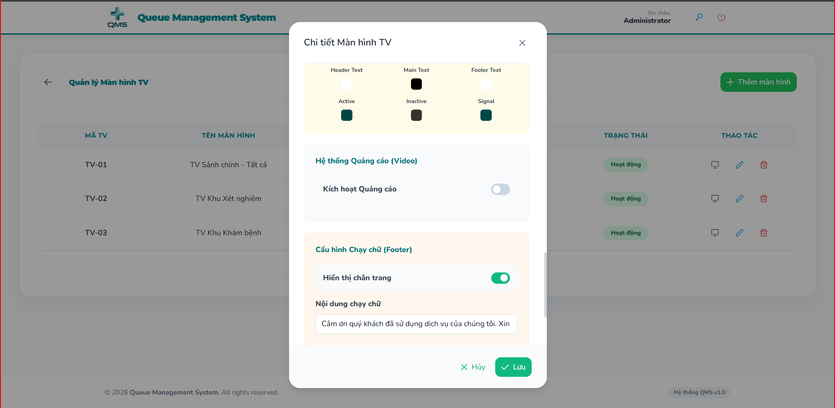

3.5. Cấu hình Ưu tiên & Thời gian
• Thời gian lấy số: Cài đặt khung giờ cho phép lấy số (VD: Cả ngày 07:00 - 19:30) và các ngày trong tuần [24], [25].

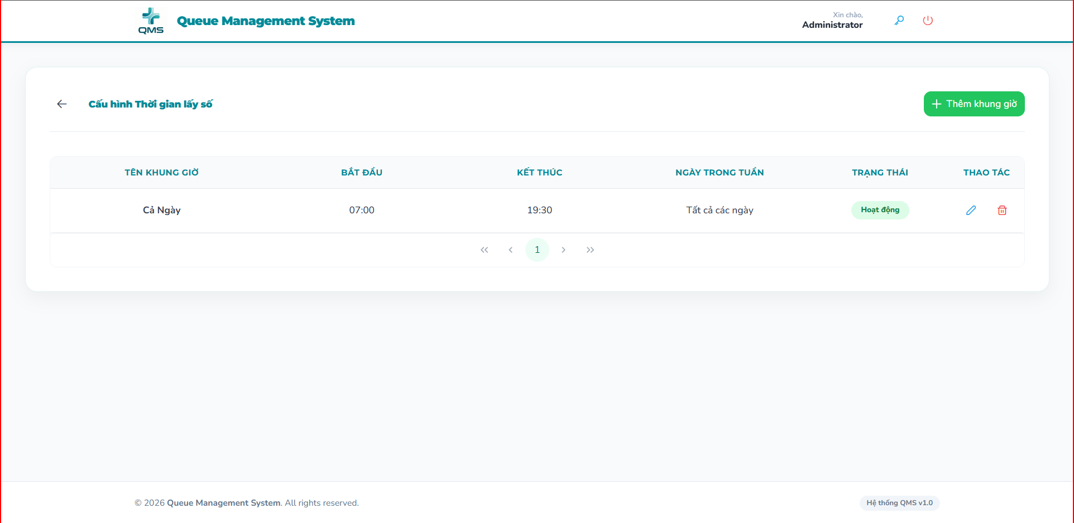

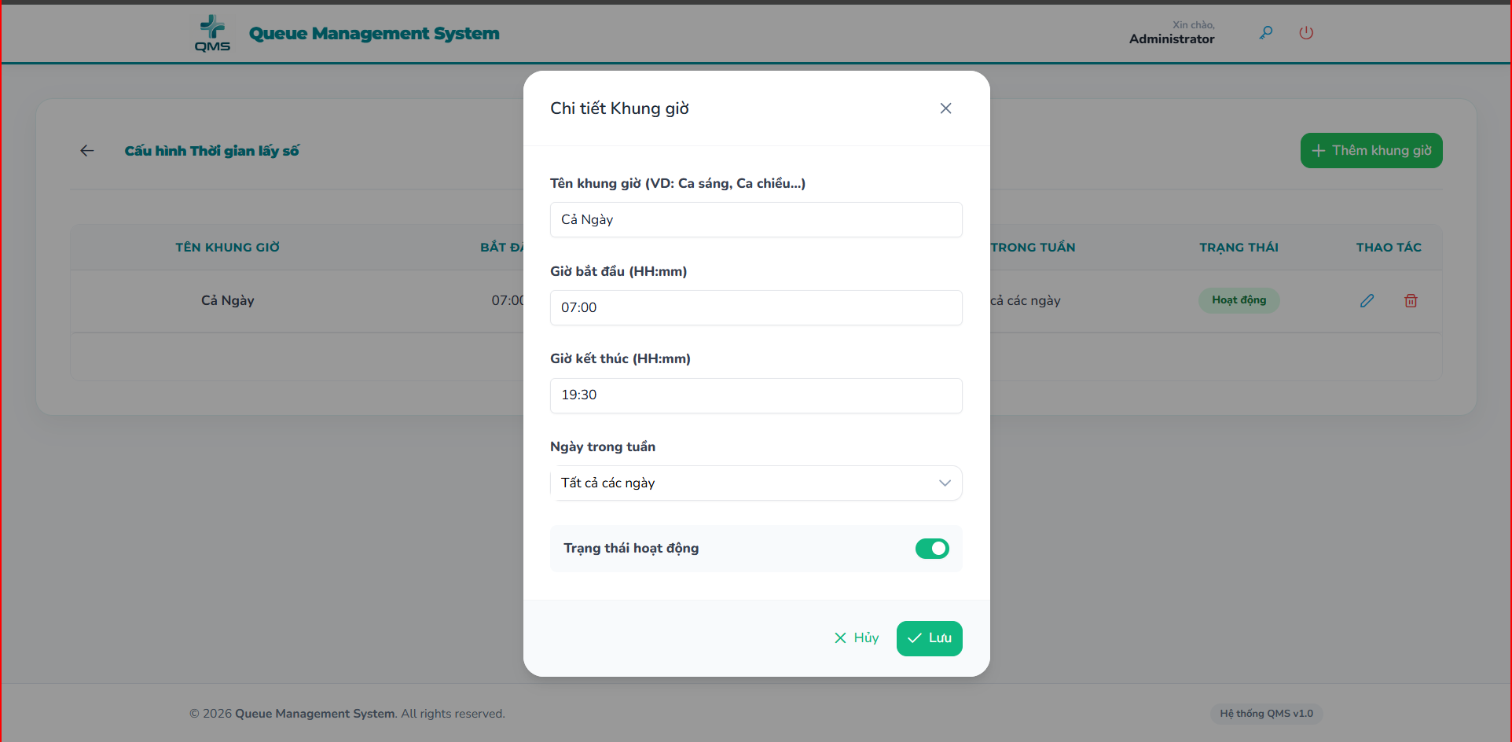

• Chiến lược ưu tiên (Priority):
◦ Chế độ Strict: Số ưu tiên luôn được đẩy lên đầu hàng đợi [1].
◦ Chế độ Interleaved (Xen kẽ): Cấu hình tỷ lệ xen kẽ (VD: Khoảng cách = 3, nghĩa là cứ 3 người thường sẽ gọi 1 người ưu tiên) [26], [1].

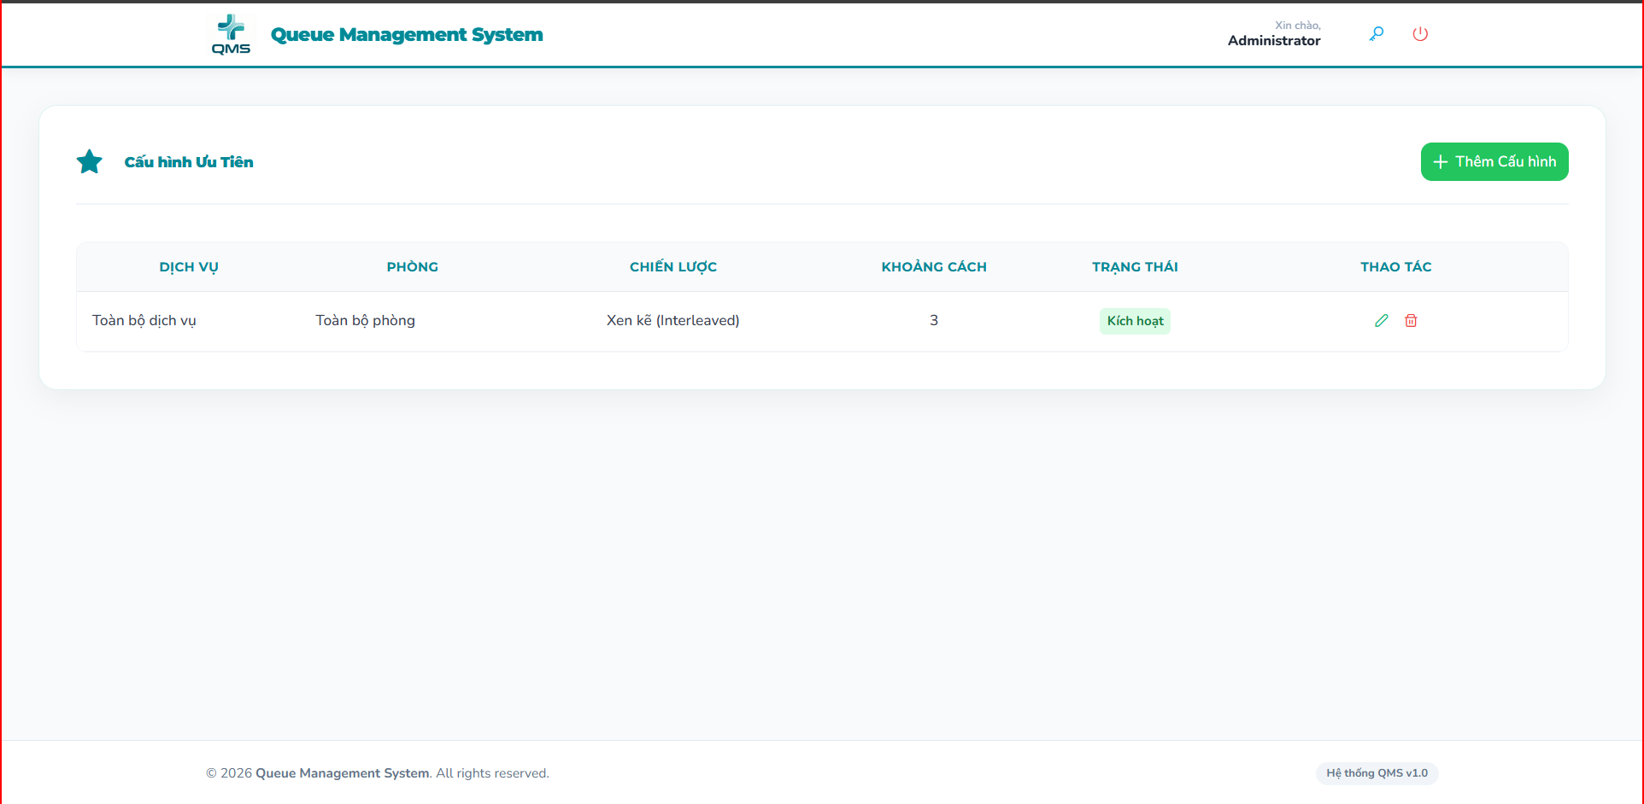

--------------------------------------------------------------------------------
4. Hướng dẫn sử dụng Kiosk (Cấp số)
Giao diện dành cho bệnh nhân tự lấy số tại màn hình cảm ứng.
1. Chọn Dịch vụ: Bệnh nhân nhấn chọn loại dịch vụ muốn khám (VD: Xét nghiệm, Siêu âm, Khám Nội...) [27].

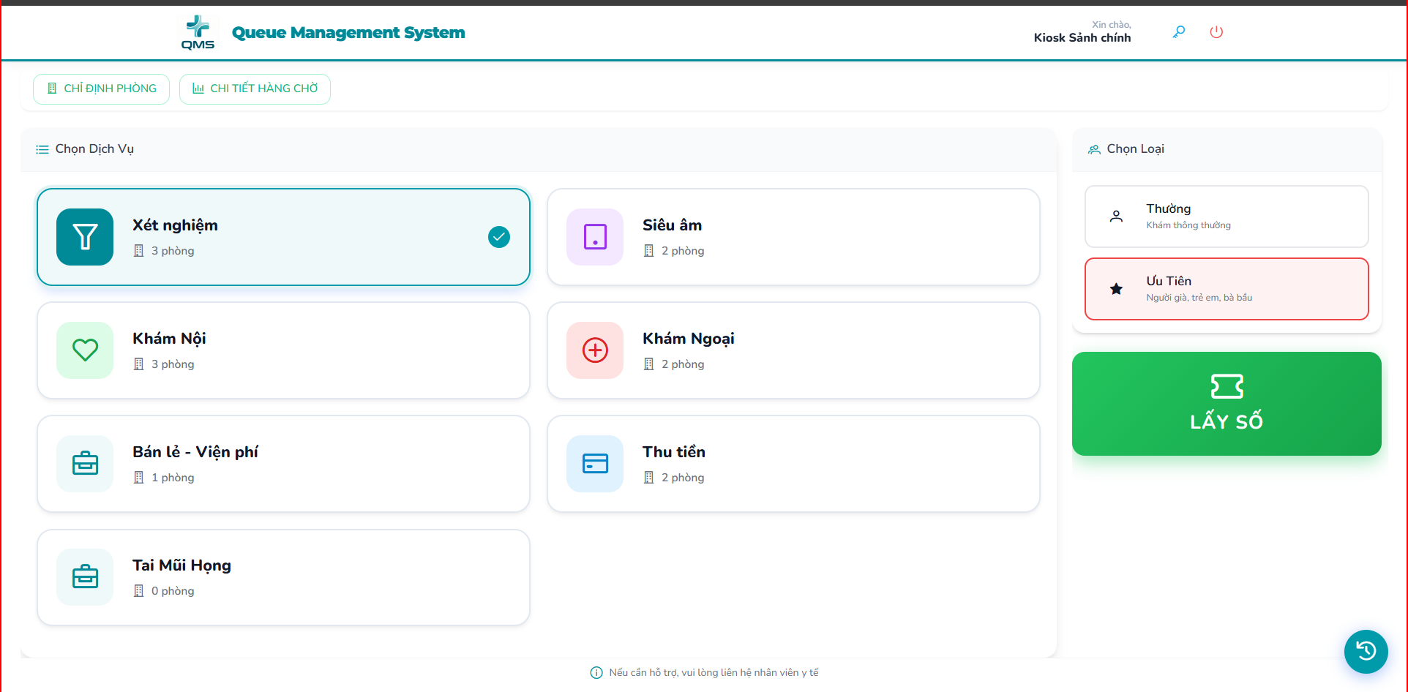

2. Chọn Loại đối tượng:
• Thường: Khám thông thường.
• Ưu tiên: Dành cho người già, trẻ em, bà bầu (Số ưu tiên sẽ được xử lý theo cấu hình hệ thống) [27], [1].
3. Chọn Phòng (Tùy chọn): Nếu dịch vụ có nhiều phòng và hệ thống cho phép chọn, danh sách phòng và số người đang chờ sẽ hiện ra để lựa chọn [28].
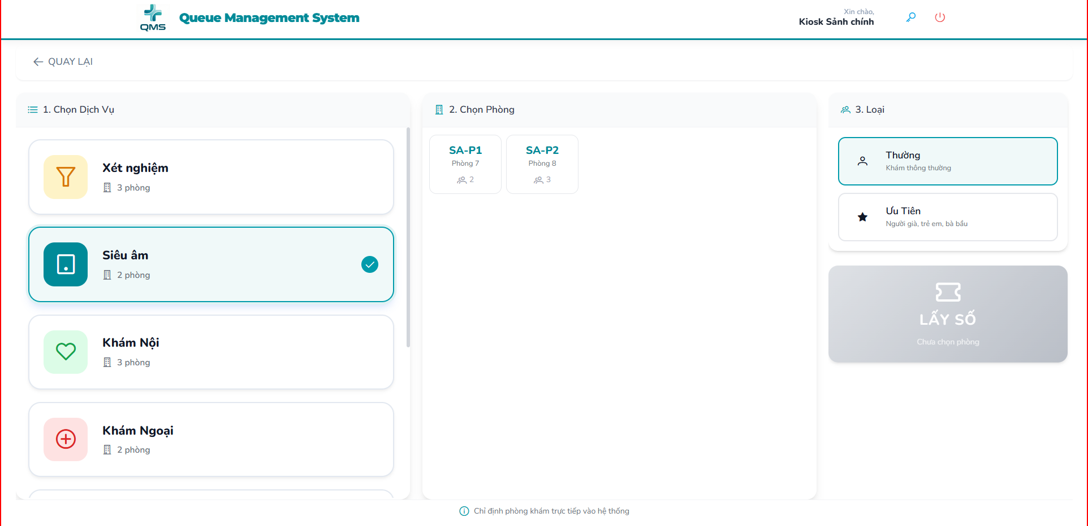

4. Nhận Phiếu: Màn hình thông báo "Lấy số thành công" kèm theo Số thứ tự (VD: XN-U0001), vị trí phòng và thời gian chờ dự kiến [29].

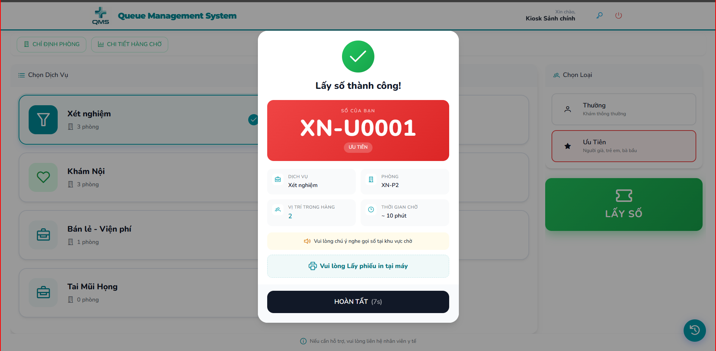

5. Theo dõi: Bệnh nhân có thể xem trạng thái hàng đợi tổng quan (Đang chờ, Đã xong) trên màn hình [30].
--------------------------------------------------------------------------------
5. Hướng dẫn sử dụng Bàn gọi số (Calling Desk)
Giao diện trên máy tính của Bác sĩ hoặc Nhân viên quầy [31].

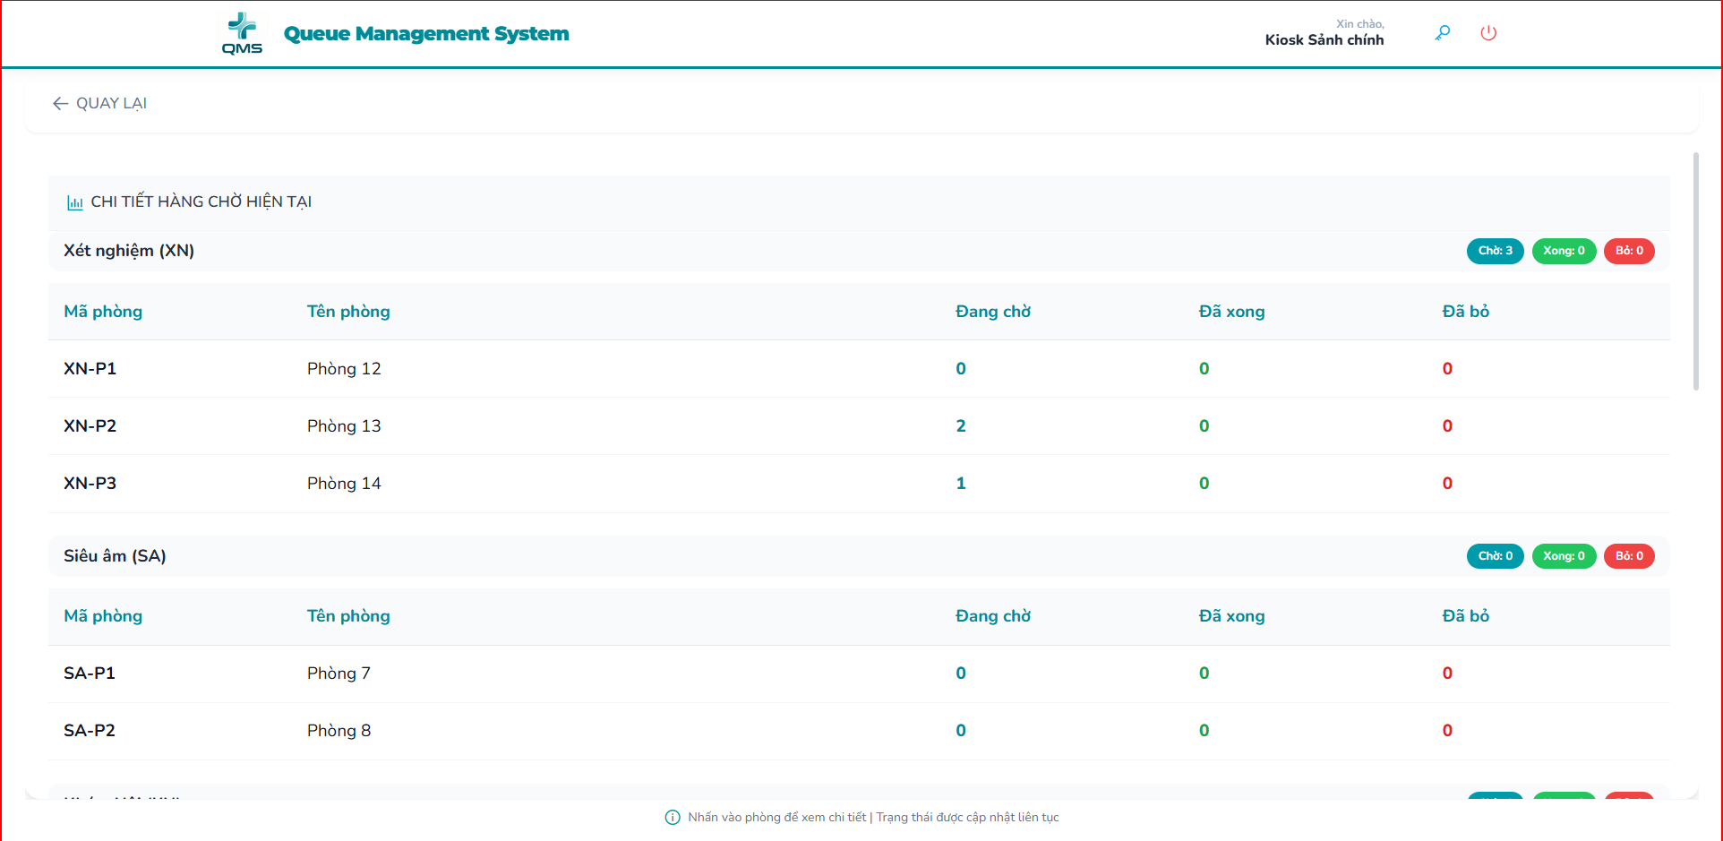

• Thông tin hiển thị:
◦ Số đang gọi hiện tại (VD: VP-0003).
◦ Danh sách hàng đợi đang chờ.
◦ Lịch sử các số đã bỏ qua hoặc đã hoàn thành.
• Các phím chức năng:
◦ Gọi số tiếp (Phím tắt F1): Gọi bệnh nhân tiếp theo trong hàng đợi [31], [32].

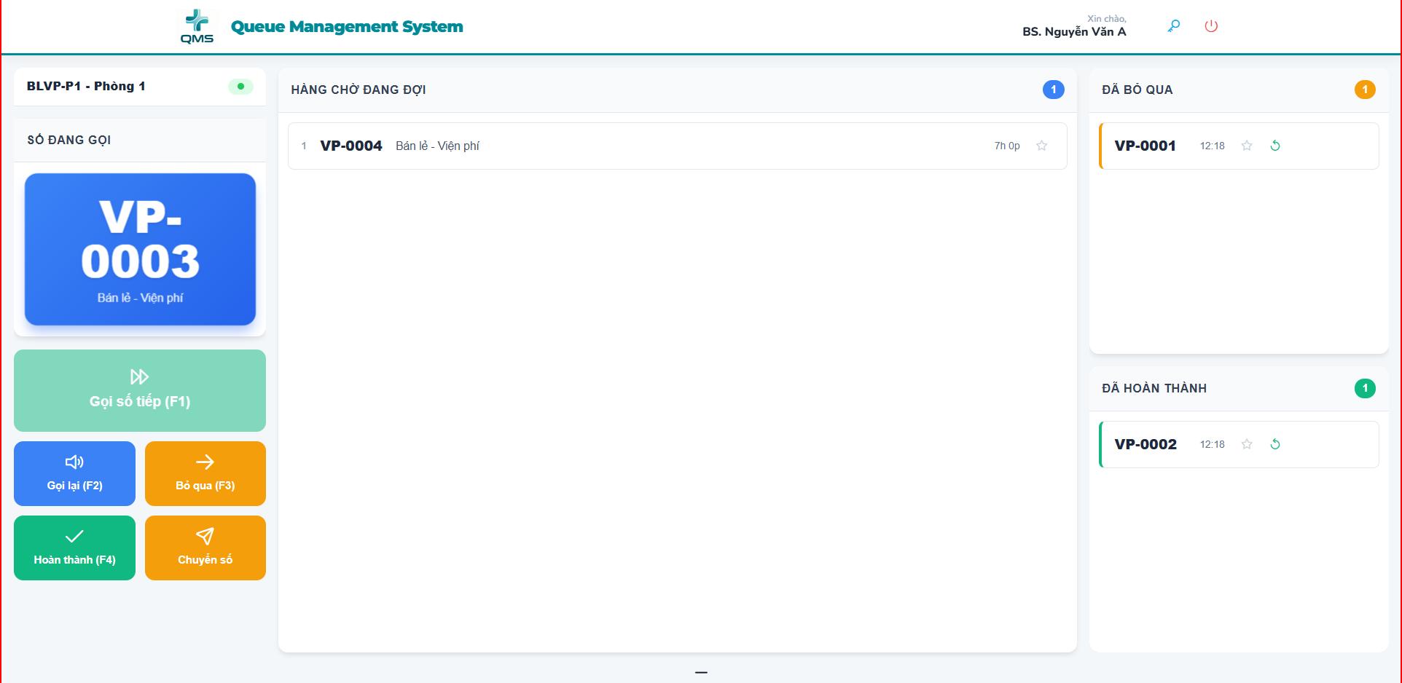
◦ Gọi lại (Phím tắt F2): Phát loa gọi lại số hiện tại nếu bệnh nhân chưa vào [31], [32].
◦ Bỏ qua (Phím tắt F3): Bỏ qua số hiện tại nếu bệnh nhân vắng mặt [31], [32].
◦ Hoàn thành (Phím tắt F4): Kết thúc phiên khám và lưu trạng thái thành công [31], [32].
◦ Chuyển số: Chuyển bệnh nhân sang phòng khác hoặc dịch vụ khác [31], [32].
--------------------------------------------------------------------------------
6. Báo cáo & Thống kê
Dành cho quản lý để theo dõi hiệu suất hoạt động [33], [34].

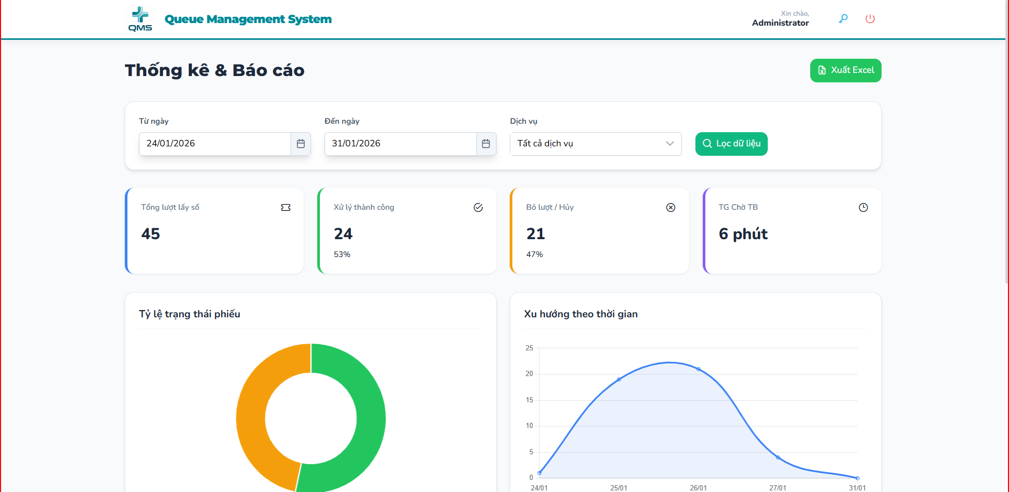

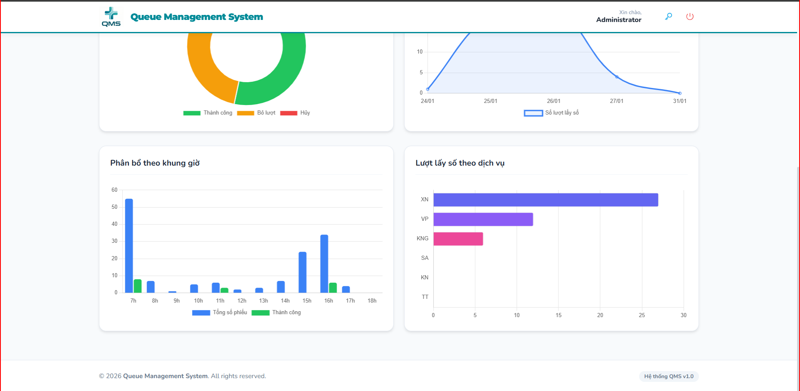

• Bộ lọc: Xem theo khoảng thời gian (Từ ngày - Đến ngày) và theo Dịch vụ.
• Các chỉ số chính:
◦ Tổng lượt lấy số.
◦ Xử lý thành công (kèm tỷ lệ %).
◦ Bỏ lượt / Hủy.
◦ Thời gian chờ trung bình (phút).
• Biểu đồ:
◦ Xu hướng theo thời gian (khung giờ cao điểm).
◦ Phân bố số lượng theo dịch vụ (VD: Xét nghiệm nhiều nhất, sau đó đến Viện phí).

